新 书 推 荐

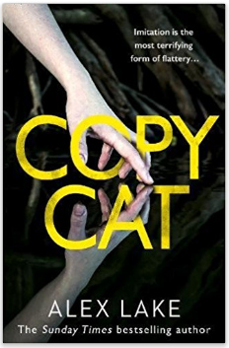
中文书名：《模仿犯》
英文书名：COPYCAT
作 者：Alex Lake
出 版 社：HarperCollins
代理公司：A.M. Heath/ANA/Anna Dai
出版时间：2017年9月
代理地区：中国大陆、台湾
页 数：416页
审读资料：电子稿
类 型：惊悚悬疑
·版权已授：英国，美国，韩国
·作者前作曾授权：捷克，法国，德国，意大利，韩国，俄罗斯，斯洛伐克

内容简介：

《模仿犯》是一部惊悚小说……

到底哪一个萨拉·亨文兰特才是真的？

当一位老朋友突然跟萨拉·亨文兰特联系时，她发现脸书上有两个她的个人主页，一个是她自己的，另一个她不知道是谁设置的。

但是让人费解的是，两个主页一模一样。主页上有她的闺蜜，她的丈夫，她的孩子，还有早些天她拍的照片。其中，还有她家的新厨房，她家的卧室。

这一切还只是一个开始。到底是谁模仿她设置了关于她的主页，萨拉·亨文兰特一定要找到那个人。而现在，她的生命也快不是她的了。

作者简介：

亚历克斯·莱克（Alex Lake），英国小说家。他出生于英格兰的西北部。他是英国排名第一的电子书畅销书作家，是《星期天泰晤士报》排名前十的畅销书作家。目前，他生活在美国的东北部。

谢谢您的阅读！
请将回馈信息发至：戴园园 （Anna Dai）
安德鲁﹒纳伯格联合国际有限公司北京代表处
北京市海淀区中关村大街甲59号中国人民大学文化大厦1705室, 邮编：100872
电话：010-82504206
传真：010-82504200
Email: Anna@nurnberg.com.cn
网址：www.nurnberg.com.cn
微博：http://weibo.com/nurnberg
豆瓣小站：http://site.douban.com/110577/
微信订阅号：ANABJ2002

